MySQL中as的作用：复制内容、起别名

# create和select语句及as复制内容至新表格（as可省略）

## 语句：create table tablename as (select * from tablename2);

**as 及圆括号可省略，如**

**create table tablename select * from tablename2;**

## 表格的复制从一个数据的表格导入到另外一个数据库中：

**create table 表名 as (select * from 另外一个数据库名.表名);**

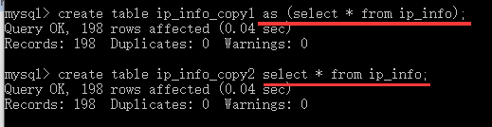

注意： 利用**create和select语句**只可以复制表格中的内容，并按照原表格的字段和数据类型进行创建新表格，**对于主键、自增等属性无法复制**，需要设置主键、自增的话，再利用**alter ...modify...语句**修改即可。如：

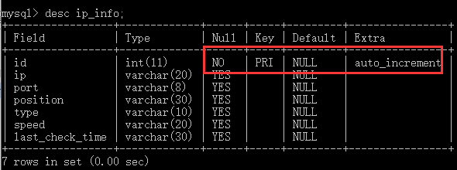

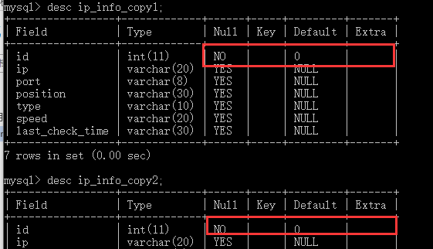

修改方法：

**alter table ip_info_copy1 modify id int(11) primary key auto_increment;**

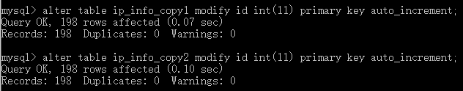

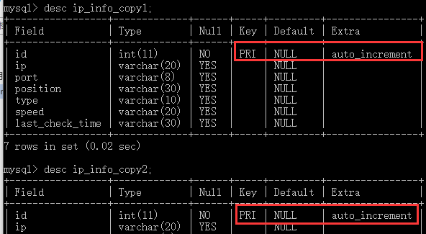

# as用来起别名：对列名、表名、字段组合

## 关键字：as

一般情况下，**as关键字可以省略**，直接在**列名或表名**空格后，写入新的名字即可。可以对**表格名字**、**表格中的列名**、以及**不同列的新的组合运算**等起别名。

## 示例1: as省略不写，别名可加引号，也可以不加引号。

**select ip 'IP地址',port '端口号',position '地点' from ip_info limit 10;**

**select ip IP地址,port 端口号,position 地点 from ip_info limit 10;**

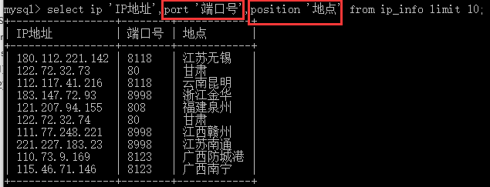

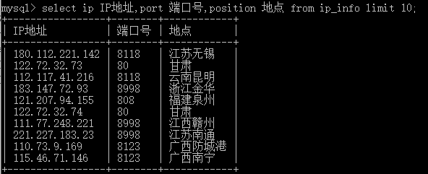

## 对字段组合起别名

### 创建表格

**create table wages(id int(10) primary key auto_increment,name varchar(10),wage int(10),reward int(10));**

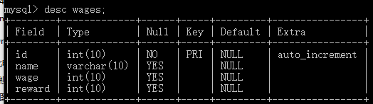

### 添加元素

**insert into wages(name,wage,reward) values('赵红','10000','2000'),('叶甜甜','8000','1000'),('刘爽','12000','3000');**

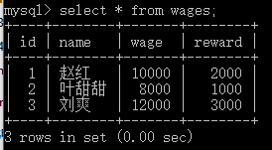

### 获取元素：对字段组合起别名

**select name 姓名,wage 基本工资,reward 奖金,wage+reward 总工资 from wages;**

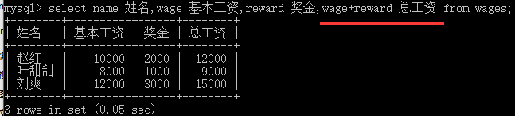

## 示例3：对表格起别名（一般是简化表格名字）

### 创建两个表格

**create table id_names(id int(10) primary key auto_increment,name varchar(10));**

**create table id_phone(id int(10) primary key auto_increment,phone varchar(16));**

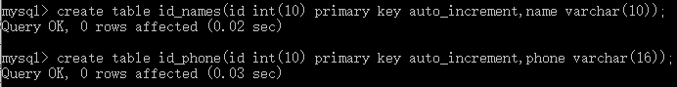

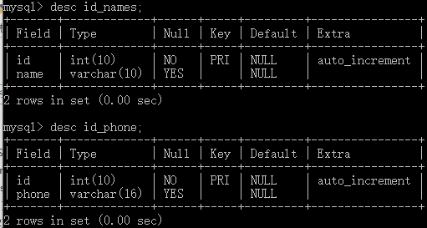

### 添加元素

**insert into id_names values(2016110360,'王帅'),(2016110361,'王振佳'),(2016110362,'叶甜甜');**

**insert into id_phone values(2016110360,'15522226666'),(2016110361,'15533337777'),(2016110362,'15544448888');**

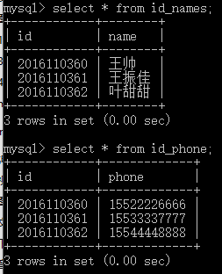

### 关联查询：对表名起简化名字

**select n.id 学号,n.name 姓名,p.phone 手机号**

**from id_names n,id_phone p where p.id = n.id;**

